  CÔNG AN XÃ NAM XUÂN | CỘNG HÒA XÃ HỘI CHỦ NGHĨA VIỆT NAM  Độc lập- Tự do- Hạnh Phúc  Nam Xuân, ngày 20 tháng 4 năm 2026
THƯ KÊU GỌI
Toàn dân thực hiện cuộc vận động giao nộp vũ khí,
vật liệu nổ, công cụ hỗ trợ trên địa bàn xã Nam Xuân

Thời gian qua, được sự ủng hộ của Nhân dân trên địa bàn xã, sự đoàn kết, quyết tâm của cán bộ, đảng viên, tình hình an ninh trật tự, trật tự trên địa bàn xã được giữ vững ổn định, đây là điều kiện quan trọng quyết định sự phát triển kinh tế - xã hội của xã Nam Xuân.
Để đảm bảo an ninh, trật tự, an toàn tính mạng, sức khỏe của người dân, chủ động phòng ngừa, đấu tranh, không để xảy ra các vụ việc đáng tiếc liên quan đến vũ khí, vật liệu nổ, công cụ hỗ trợ (Gọi tắt là VK, VLN, CCHT) trên địa bàn xã. Với tinh thần đoàn kết và quyết tâm của cả hệ thống chính trị. Công an xã Nam Xuân trân trọng kêu gọi toàn thể cán bộ, đảng viên và nhân dân sinh sống trên địa bàn hướng ứng mạnh mẽ cuộc vận động:
1. Không tàng trữ, sản xuất, chế tạo, mua bán, vận chuyển, sử dụng VK, VLN, CCHT trái phép.
2. Tham gia tố giác, đấu tranh đối với các hành vi vi phạm liên quan đến tàng trữ, sản xuất, chế tạo, mua bán, vận chuyển, sử dụng VK, VLN, CCHT trái phép.
3. Hưởng ứng tích cực phong trào toàn dân bảo vệ an Tổ quốc, cuộc vận động thu hồi, giao nộp VK, VLN, CCHT do Công an xã Nam Xuân phát động.
4. Người dân tự giác giao nộp VK, VLN, CCHT sẽ không bị xử lý, được tặng quà, được bảo mật thông tin, xem xét khen thưởng nếu phát hiện, tố giác hành vi vi phạm.
5. Những ai cố tình tàng trữ, sử dụng trái phép sẽ bị xử lý nghiêm theo quy định của pháp luật.
6. Mọi thông tin liên quan đề nghị các tổ chức, cá nhân báo về Công an xã Nam Xuân SĐT: 02373.880.589 hoặc liên hệ (Đồng chí Trung tá Hà Mạnh Hùng– Trưởng Công an xã, SĐT: 0398.499.198; Đồng chí Thượng úy Hà Hữu Hạnh – Phó trưởng Công an xã, SĐT: 0961.447.176).
7. Địa điểm tiếp nhận giao nộp và thu hồi vũ khí, vật liệu nổ, công cụ hỗ trợ: Công an xã Nam Xuân; Địa chỉ: Bản Nam Tân, xã Nam Xuân, tỉnh Thanh Hóa.
Công an xã Nam Xuân trân trọng kêu gọi toàn dân thực hiện./.
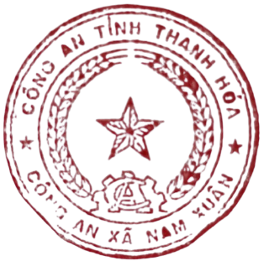
Nơi nhận:  - TT Đảng ủy;  - UBND xã;  - Các CQ, ban, ngành, đàn thể;  - Đảng viên, Nhân dân xã Nam Xuân;  - Lưu: CAX. | TRƯỞNG CÔNG AN XÃ  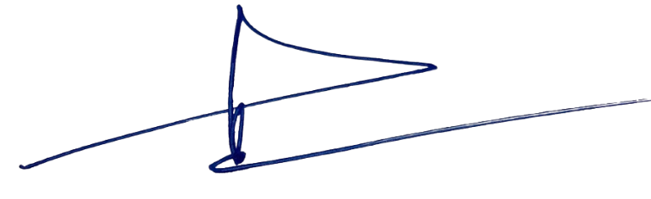  Trung tá Hà Mạnh Hùng

